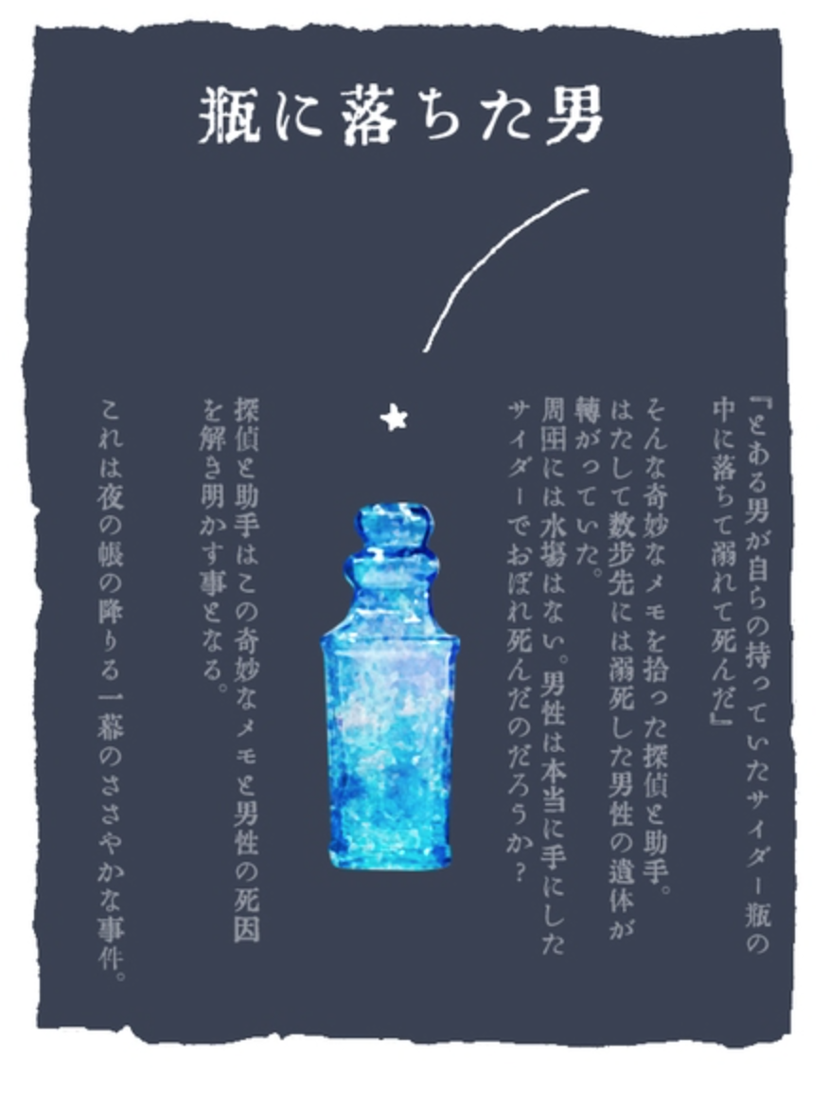

**【模组名】落入瓶中的男子**

原模组Link: <https://www.pixiv.net/novel/show.php?id=12648702>

**【作者】雨月**

【翻译】忘野（+ Kinoan）

————————————————————————————————————

【搜查困难等级】

从1开始

【搜查时限】

无

【预计所用时间】

文字团约4小时～

【已知卡数量】

1

【情景】

「某个男人落入自己拿着的汽水瓶中溺死了」

—— 侦探和助手捡到了这样一张奇怪的便签纸。

几步之外竟然真的躺着一具溺死的男性遗体。

附近没有水源。难道这个男人真的是溺死在自己手里的汽水瓶中吗？

侦探与助手将会解明奇妙的便条内容与男人的死因。

这是发生在夜幕降临时分的一桩小小的事件。

侦探和助手在傍晚散步的途中遇上了奇怪的男性尸体。

【地点**·**用语】

无特定

（下一页开始为GM信息，想要游玩的PL请在此止步）

【登场人物】

芽野井 奈波濑（めのい なはせ）

日暮时分死在路边的被害人。21岁的男性。

【真相】

芽野井在海水浴后发生继发性溺水＊，死在离海很远的路边。

侦探和助手偶然发现了芽野井的遗体。

＊译者注：继发性溺水，日文原文为［乾性溺水］，指溺水引起的延迟性肺水肿（肺部会有积水）。中文中也有“干性溺水”的说法，但疑似为英文 dry/secondary drowning 被翻译到中文时的误译（详见 <https://znhospital.com/mtzn/4692.jhtml>）。

【犯人】

芽野井死于意外，或者说溺水／继发性溺水而死。

**－－事件发生阶段－－**

侦探和助手偶然在傍晚出门散步。

稍微走出一段后，周围便从热闹嘈杂转为了一片平和。

就这样随意溜达的时候，突然注意到脚边掉了些什么。

那是一张便签纸。上面这样写道：

「某个男人落入自己拿着的汽水瓶中溺死了」。

而几步之外竟然真的有个男人倒在地上。

靠近一看，男人已经死了。

从男人嘴边的一滩水来看，他多半是溺死的。

但是，这附近没有水源。

**－－初动搜查－－**

环顾四周，可以看见男人的手边掉落了什么东西。

仔细一瞧，那是一本书。

可以获得关键词「①」。

**－－搜查阶段－－**

【已知卡 1】

男人是个喜欢读书的人，手里拿着一本正在读的书。

那本书中有一首诗，名为「① 」。

刚才掉在地上的那张便签纸上恐怕正是男人摘抄到一半的内容。

搜寻到的身份证件上面印着「②」。年龄约21岁。

从遗体散发的气味或是皮肤的状态来看，男人在几个小时前进行过「③」。

大概是在那时候溺水了。虽然当时身体没有异状，肺中却留下了积水。

也就是所谓的继发性溺水吧。

结果，男人在不知不觉间逐渐地溺死了。

就这样，他在喝着汽水悠哉地读书的时候，当场力竭倒地而死。

这就是说，这毫无疑问是『❹』。

－－－－－－－－－－

【已知卡 1】

男人是个喜欢读书的人，手里拿着一本正在读的书。

那本书中有一首诗，名为「①落入汽水瓶的男人的故事」。

刚才掉在地上的那张便签纸上恐怕正是男人摘抄到一半的内容。

搜寻到的身份证件上面印着「②芽野井 奈波濑」。年龄约21岁。

从遗体散发的气味或是皮肤的状态来看，男人在几个小时前进行过「③海水浴」。

大概是在那时候溺水了。虽然当时身体没有异状，肺中却留下了积水。

也就是所谓的继发性溺水吧。

结果，男人在不知不觉间逐渐地溺死了。

就这样，他在喝着汽水悠哉地读书的时候，当场力竭倒地而死。

这就是说，这毫无疑问是『❹意外身亡』。

★双人搜查场景

——『❹』意外身亡

你们两人把大致情况都调查了一遍。

在渐渐染上夜色的道路上，除了看热闹的人以外，一个可疑人物都没有。

男人的周边当然也没有留下任何人的痕迹。

眼前只有这个男人自己留下的东西。

从死因上考虑，大概很难认为这是自杀吧。

这样一来，就只剩『❹意外身亡』这一种可能。

但是，他究竟是怎么死的？

重要关键词『❹意外身亡』

**－－真相阶段－－**

男人的死因是「意外」或者「溺水」或两者都有。

答案是男人所沉迷的「落入汽水瓶的男人的故事」或是「芽野井 奈波濑」本人也可以。

只要了解到这是一桩意外，怎样的解答都可以认为是正确答案。

**－－结尾阶段－－**

等PL作出报警等RP后，

夕阳消失在楼群的缝隙之间。

回过神来，街道已经完全笼罩在夜幕之中。

就在这时，

“咻——扑通”

一颗星星拖着长长的尾巴飞入了汽水瓶中。

仰头看向夜空，一小片流星雨划过天际。刚才坠入瓶中的，便是流星的微光吧。

仿佛镀上了一层银辉的月亮注视着这一切露出了微笑。

那么Good night! 晚安。

你们今晚的梦一定与以往不同。

**－－备考－－**

原捏他来自稻垣足穂的「一千一秒物語」。

（译者注：关于本书可以参考这里 <https://www.douban.com/note/754846979/> 模组最后一句的翻译也引自豆瓣。）

moon shine

↓

meonoinhs

↓

芽野井 奈波濑（めのい なはせ）（MENOI NAHASE）

出门散步这一部分可以按照pc们的具体情况改编成外出采购等行动。

本模组是作者以练习为目的而创作的，只要了解到真相，指证犯人时合理的答案皆可视为正确答案，请带着轻松的心情游玩。